**НЕГОСУДАРСТВЕННОЕ ОБРАЗОВАТЕЛЬНОЕ Частное**

**учреждение ВЫСШЕГО образования**

**«МОСКОВСКИЙ ФИНАНСОВО-ПРОМЫШЛЕННЫЙ**

**УНИВЕРСИТЕТ «СИНЕРГИЯ»**

|  |  |  |
| --- | --- | --- |
| **Факультет/Институт** |  | Информационных технологий |
|  |  | (наименование факультета/ Института) |
| **Направление/специальность** |  | Информационный системы и технологии |
| **подготовки:** |  | (код и наименование направления /специальности подготовки) |
| **Форма обучения:** |  | Очная |
|  |  | (очная, очно-заочная, заочная) |
|  |  |  |

**Лабораторная работа №6**

|  |  |  |  |  |
| --- | --- | --- | --- | --- |
| **На тему:** |  | Лабораторный практикум №4. Администрирование дисковых ресурсов. Файловые системы Microsoft Windows Server 2012. |  |  |
|  |  | (наименование темы) |  |  |
| **По дисциплине:** |  | Администрирование информационных систем |  |  |
|  |  | (наименование дисциплины) |  |  |
| **Обучающийся:** |  | Хараин Александр Павлович |  |  |
|  |  | (ФИО) |  | (подпись) |
| **Группа:** |  | ВБИо-308рсоб |  |  |
|  |  |  |  |  |
| **Преподаватель:** |  |  |  |  |
|  |  | (ФИО) |  | (подпись) |

# **Москва 2024 г.**

# Лабораторная работа 6

**Задание 1.**

Создать БД с тремя полями:

* адрес электронной почты (50 символов),
* текст сообщения (250 символов),
* дата и время отправления.

Написать программу, с помощью которой пользователи могут заполнить эту БД.

Написать программу, выводящую информацию из БД

**Решение:**

**1. Cоздаём базу**

**Код:**

CREATE DATABASE IF NOT EXISTS mydatabase;

USE mydatabase;

CREATE TABLE IF NOT EXISTS messages (

email VARCHAR(50),

message VARCHAR(250),

sent_at DATETIME DEFAULT CURRENT_TIMESTAMP

);

Создаём index.php с кодом ниже. Это позволит добавлять динамически записи в базу

**Код:**

**<?php**

**$host = '127.0.0.1';**

**$user = 'root'; // замените на ваше имя пользователя**

**$password = ''; // замените на ваш пароль**

**$database = 'mydatabase';**

**$conn = new mysqli($host, $user, $password, $database);**

**if ($conn->connect_error) {**

**die("Connection failed: " . $conn->connect_error);**

**}**

**if ($_SERVER["REQUEST_METHOD"] == "POST") {**

**$email = $_POST['email'];**

**$message = $_POST['message'];**

**$stmt = $conn->prepare("INSERT INTO messages (email, message) VALUES (?, ?)");**

**$stmt->bind_param("ss", $email, $message);**

**$stmt->execute();**

**$stmt->close();**

**echo "Сообщение добавлено в БД.";**

**}**

**$conn->close();**

**?>**

**<!DOCTYPE html>**

**<html>**

**<head>**

**<title>Форма сообщения</title>**

**</head>**

**<body>**

**<form method="post" action="">**

**<label for="email">Email:</label><br>**

**<input type="text" id="email" name="email"><br><br>**

**<label for="message">Сообщение:</label><br>**

**<textarea id="message" name="message"></textarea><br><br>**

**<input type="submit" value="Отправить">**

**</form>**

**</hr>**

**<a href="./info.php">Посмотреть юзеров</a>**

**</body>**

**</html>**

Создадим файл info.php и впишем код, позволяющий отображать данные

**Код:**

**<?php**

**$host = '127.0.0.1';**

**$user = 'root'; // замените на ваше имя пользователя**

**$password = ''; // замените на ваш пароль**

**$database = 'mydatabase';**

**$conn = new mysqli($host, $user, $password, $database);**

**if ($conn->connect_error) {**

**die("Connection failed: " . $conn->connect_error);**

**}**

**$sql = "SELECT * FROM messages";**

**$result = $conn->query($sql);**

**if ($result->num_rows > 0) {**

**while ($row = $result->fetch_assoc()) {**

**echo "Email: " . $row["email"] . ", Message: " . $row["message"] . ", Sent At: " . $row["sent_at"] . "<br>";**

**}**

**} else {**

**echo "Нет сообщений в БД.";**

**}**

**$conn->close();**

**?>**

**<!DOCTYPE html>**

**<html>**

**<head>**

**<title>Форма сообщения</title>**

**</head>**

**<body>**

**</hr>**

**<a href="./index.php">Вернутся</a>**

**</body>**

**</html>**

**Результат работы кода в браузере:**

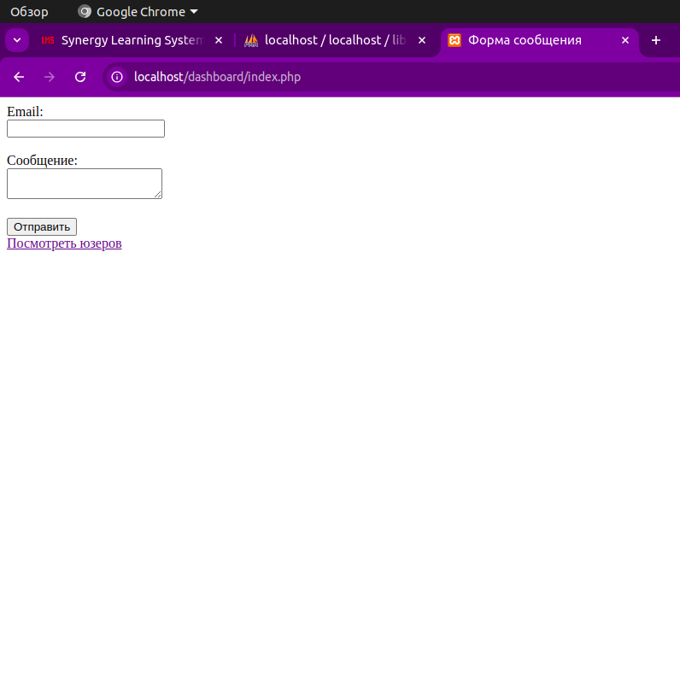

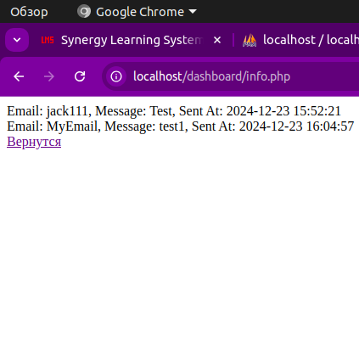

**Задание 2.**

1. Написать систему хранения книг в БД. Хранить только названия книг и авторы. Предложите структуру таблиц. Учесть, что книга может быть написана несколькими соавторами.
2. Написать программу, выводящую информацию из БД

Получить список книг, которые написаны 3-мя соавторами. То есть получить отчет «книга — количество соавторов» и отфильтровать те, у которых соавторов меньше 3х.

**Решение:**

**1. Cоздаём базу с 3 таблицами**

**Код:**

**CREATE DATABASE IF NOT EXISTS library;**

**USE library;**

**CREATE TABLE IF NOT EXISTS authors (**

**id INT AUTO_INCREMENT PRIMARY KEY,**

**name VARCHAR(100) NOT NULL**

**);**

**CREATE TABLE IF NOT EXISTS books (**

**id INT AUTO_INCREMENT PRIMARY KEY,**

**title VARCHAR(100) NOT NULL**

**);**

**CREATE TABLE IF NOT EXISTS book_authors (**

**book_id INT,**

**author_id INT,**

**PRIMARY KEY (book_id, author_id),**

**FOREIGN KEY (book_id) REFERENCES books(id),**

**FOREIGN KEY (author_id) REFERENCES authors(id)**

**);**

**Заполняем базу данными:**

**Код:**

**INSERT INTO authors (name) VALUES**

**('Автор 1'),**

**('Автор 2'),**

**('Автор 3'),**

**('Автор 4'),**

**('Автор 5');**

**INSERT INTO books (title) VALUES**

**('Book 1'),**

**('Book 2'),**

**('Book 3'),**

**('Book 4'),**

**('Book 5');**

**INSERT INTO book_authors (book_id, author_id) VALUES**

**(1, 1),**

**(1, 2),**

**(1, 3),**

**(2, 1),**

**(2, 4),**

**(3, 2),**

**(3, 3),**

**(3, 4),**

**(3, 5),**

**(4, 1),**

**(4, 2),**

**(5, 4);**

**Создадим index.php для отображения списка**

**код:**

**<?php**

**$host = '127.0.0.1';**

**$user = 'root';**

**$password = '';**

**$database = 'library';**

**$conn = new mysqli($host, $user, $password, $database);**

**if ($conn->connect_error) {**

**die("Connection failed: " . $conn->connect_error);**

**}**

**$sql = "SELECT b.title, COUNT(ba.author_id) AS author_count**

**FROM books b**

**LEFT JOIN book_authors ba ON b.id = ba.book_id**

**GROUP BY b.id";**

**$result = $conn->query($sql);**

**if ($result->num_rows > 0) {**

**while ($row = $result->fetch_assoc()) {**

**echo "Книга: " . $row["title"] . " — Количество соавторов: " . $row["author_count"] . "<br>";**

**}**

**} else {**

**echo "Нет книг в БД.";**

**}**

**function filter() {**

**$sql = "SELECT b.title, COUNT(ba.author_id) AS author_count**

**FROM books b**

**LEFT JOIN book_authors ba ON b.id = ba.book_id**

**GROUP BY b.id**

**HAVING author_count >= 3";**

**$result = $conn->query($sql);**

**if ($result->num_rows > 0) {**

**while ($row = $result->fetch_assoc()) {**

**echo "Книга: " . $row["title"] . " — Количество соавторов: " . $row["author_count"] . "<br>";**

**}**

**} else {**

**echo "Нет книг с 3 и более соавторами.";**

**}**

**}**

**$conn->close();**

**?>**

**<!DOCTYPE html>**

**<html>**

**<head>**

**<title>Форма сообщения</title>**

**</head>**

**<body>**

**</hr>**

**<a href="./info2.php">Фильтровать</a>**

**</body>**

**</html>**

**Создадим info.php где будет отфильтрованный список**

**<?php**

**$host = '127.0.0.1';**

**$user = 'root';**

**$password = '';**

**$database = 'library';**

**$conn = new mysqli($host, $user, $password, $database);**

**if ($conn->connect_error) {**

**die("Connection failed: " . $conn->connect_error);**

**}**

**$sql = "SELECT b.title, COUNT(ba.author_id) AS author_count**

**FROM books b**

**LEFT JOIN book_authors ba ON b.id = ba.book_id**

**GROUP BY b.id**

**HAVING author_count >= 3";**

**$result = $conn->query($sql);**

**if ($result->num_rows > 0) {**

**while ($row = $result->fetch_assoc()) {**

**echo "Книга: " . $row["title"] . " — Количество соавторов: " . $row["author_count"] . "<br>";**

**}**

**} else {**

**echo "Нет книг с 3 и более соавторами.";**

**}**

**$conn->close();**

**?>**

**<!DOCTYPE html>**

**<html>**

**<head>**

**<title>Форма сообщения</title>**

**</head>**

**<body>**

**</hr>**

**<a href="./index2.php">Вернутся</a>**

**</body>**

**</html>**

**Результаты в браузере**

